附件2.
广西警察学院学生缴费指南（2026级）

第一步：登录缴费平台

学生可在微信关注并进入公众号“广西警察学院掌上校园”，点击“缴费&迎新”进入缴费平台；或扫描下面二维码进入缴费平台；

学生登录平台无需注册，登录账号为本人身份证件号，初始密码为Gxjcxy666。
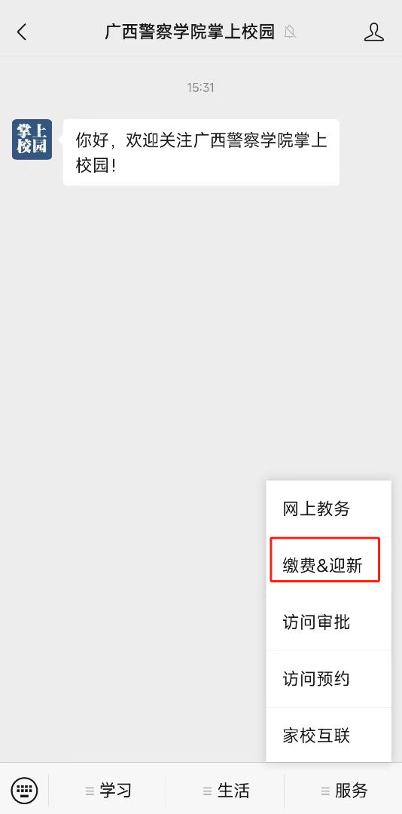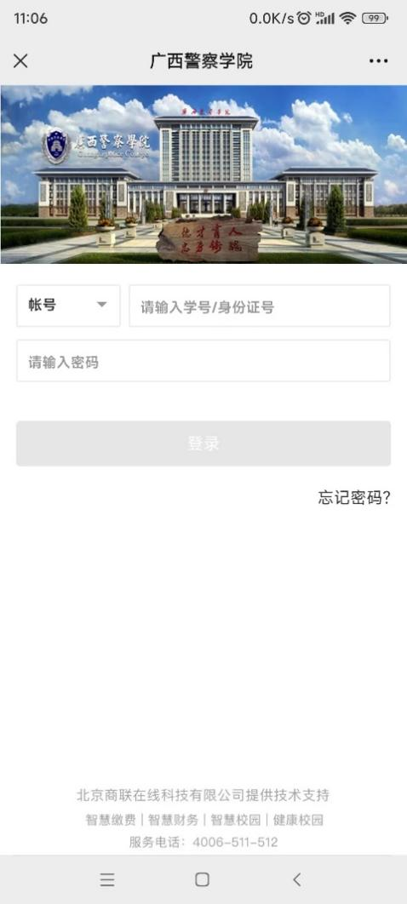
第二步：账单缴费
登录收费平台后在主页点击“账单缴费”查看账单，点击“账单缴费”查看可支付的账单，再点击“立即支付”进入支付流程。
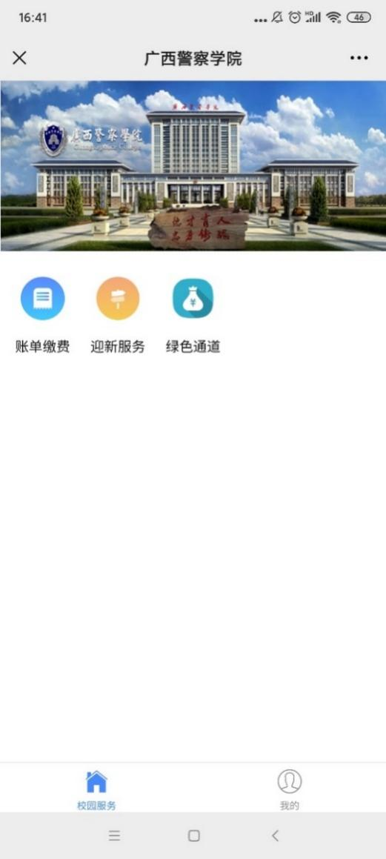
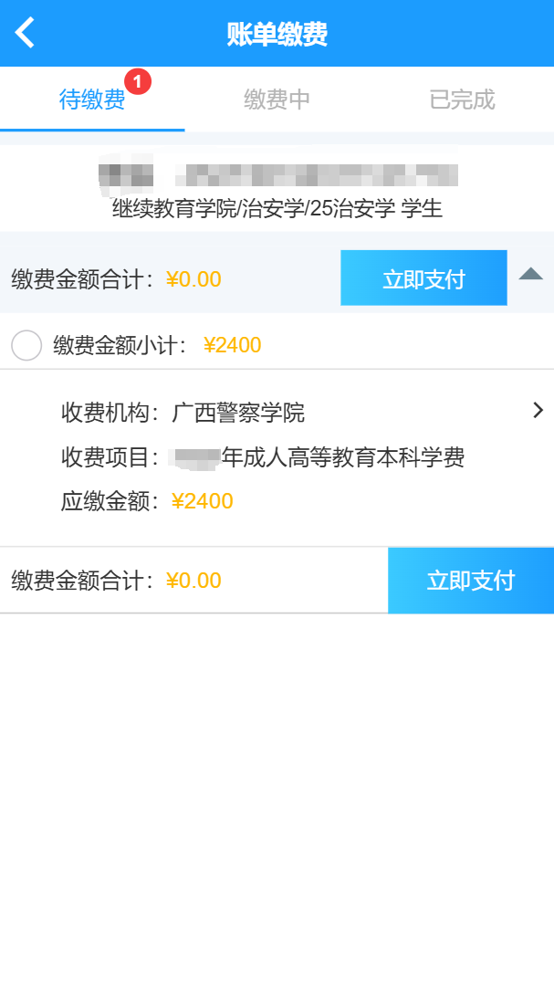

在“账单确认”页面确认账单明细无误后，点击“提交”，选择支付方式进行支付，账单支付完成后可在“账单缴费-已完成”查看缴费完成的账单。
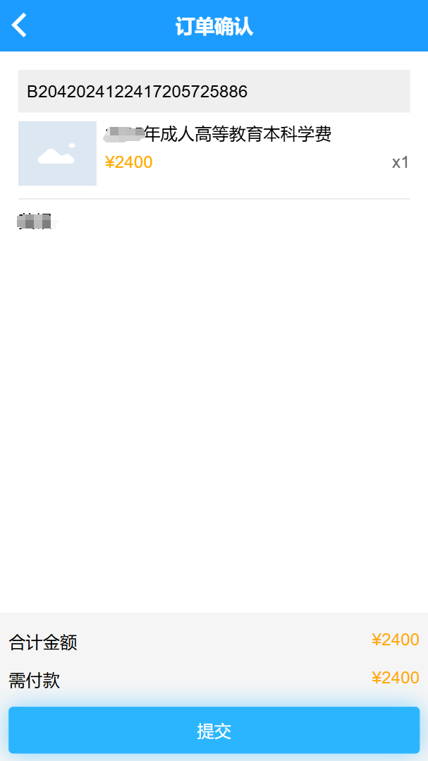
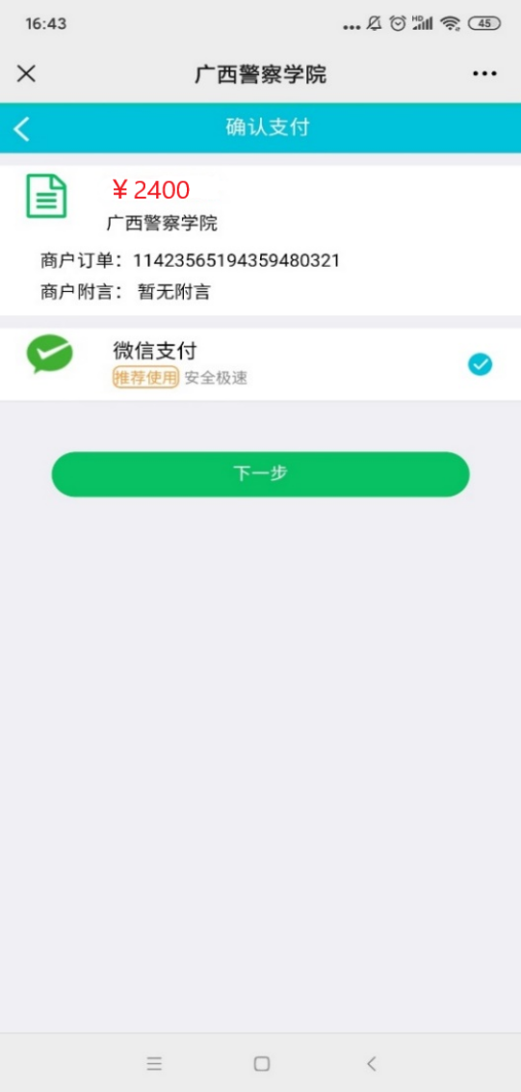

客服热线：4006-511-512

